

Colegio Nuestro Tiempo - R.B.D.: 14.507-6
Teacher of English Language: Francisca Alvarez P.
Profesor de Artes Musicales: Cristóbal Baeza
Guía Articulada
Idioma extranjero: Inglés y Artes Musicales
Segundo Básico
Semanas N°16 y N°17
14 de Junio al 25 de Junio

Name: ____________________________________________________________ Grade: _________________________

Objective | To identify and apply vocabulary related to Unit 2: My clothes

Actividad 1. Práctica la pronunciación de cada letra del abecedario
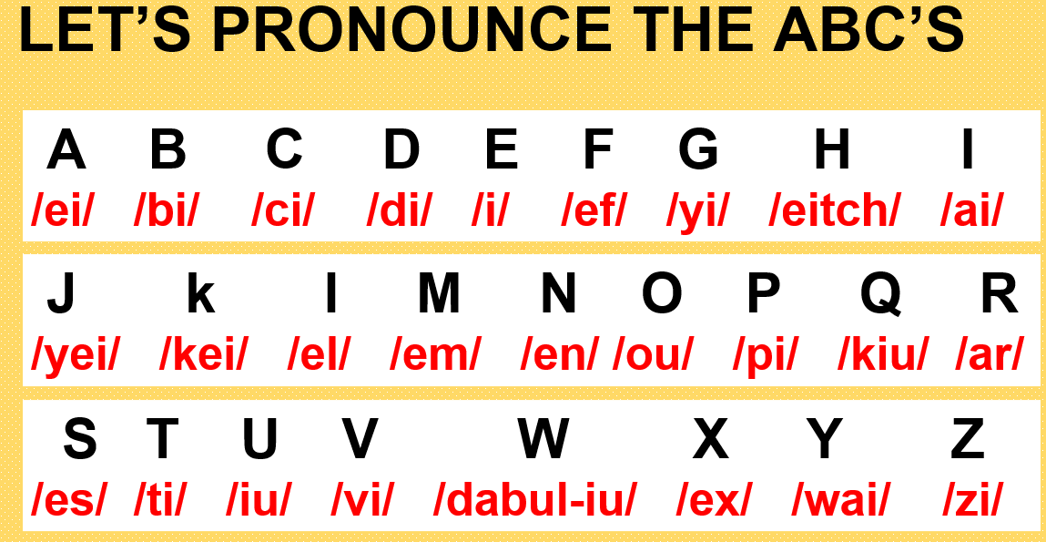

Unit 2: My clothes/ Mi ropa

Actividad 2. Dirígete a tu Libro del estudiante página 29 y une las descripciones con la persona correcta.
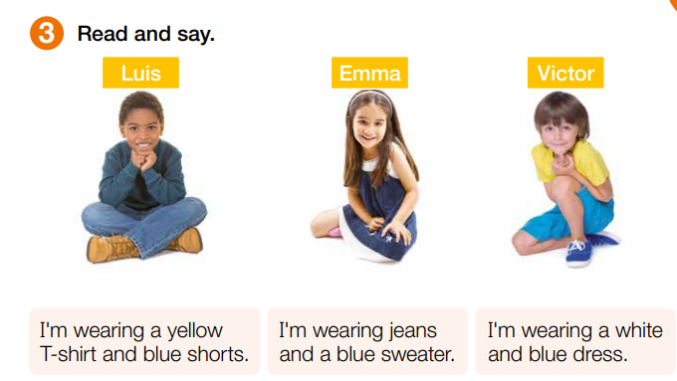

Actividad 3. Dirígete a la página 30 de tu libro del estudiante y realiza la actividad 5.
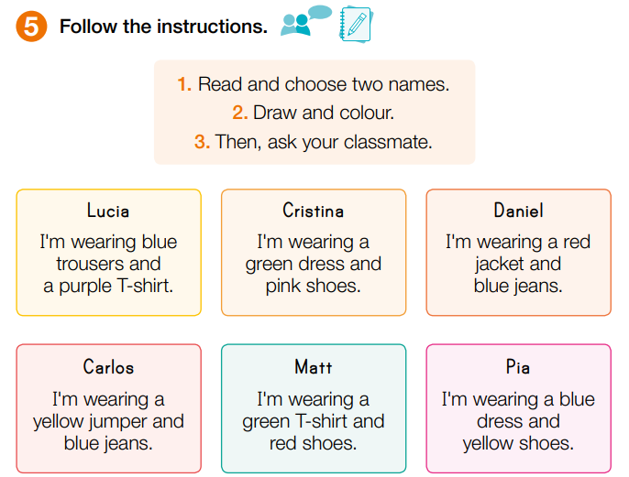
“Lee y elige 2 nombres y luego Dibújalos con la ropa que aparece en el cuadro de las personas que seleccionaste”

Actividad 4. Dirígete a la página 17 de tu libro de actividades y realiza la actividad 5 y 6:
“5. Lee y colorea.” “6. Responde las preguntas encerrando yes o No”
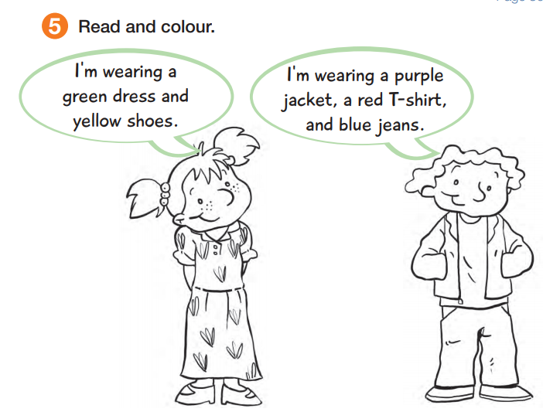

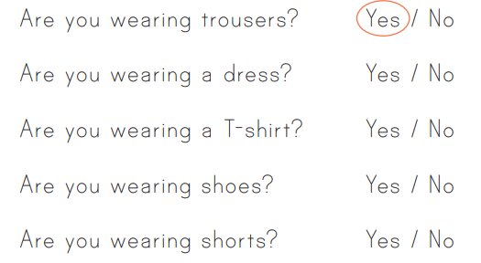

Actividad 5. Dirígete a la página 18 de tu libro de actividades y realiza la actividad 7: “Mira las imágenes y escribe la ropa que están usando”

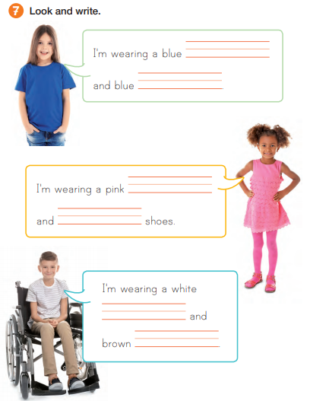

Actividad Música
Experiencias Musicales Familiares

Objetivo: Identificar y describir experiencias musicales y sonoras en su propia vida.

Bienvenidas y bienvenidos a una nueva semana de actividades musicales.
La actividad de estas semanas consiste en realizar un pequeño viaje al mundo musical que heredamos de nuestros padres, para eso te invito a que puedas realizarle la siguiente entrevista a alguno de tus padres, o algún adulto que te acompañe en las clases online.
Entrevista:
- Nombre del entrevistado(a):

- Relación que tengo con el entrevistado (es mi…):

- ¿Cuál es tu estilo musical favorito?

- ¿Cuál es tu grupo musical o cantante favorito?

- De tus clases de música en el colegio. ¿Cuál fue la actividad que más te gustó hacer?

Luego, vamos a ver cómo cada uno de ustedes recuerda la música que se escucha en sus casas.
Para esto te invito a responder las siguientes preguntas:

- ¿Qué canción es la que más se escucha en tu casa? ¿Quién pone esa canción?

- ¿Cuál es tu canción favorita?

- Nombra una canción que recuerdes haber escuchado hace mucho tiempo.

Recuerda!! : En caso de tener dudas o consultas sobre las actividades de alguna guía, no duden en escribir al correo francisca.alvarez@nuestrotiempo.cl o a cristobal.baeza@nuestrotiempo.cl

